按照这个教程搞亲测无问题，如果你遇到问题了，记得告诉我

=====================================================================

开始操作前/之后使用画质补丁注入器启动游戏时建议关闭杀毒软件。如果在操作时被杀软拦截/删除文件，建议重新开始操作以确保万无一失。

=====================================================================

如果你不得不在开启杀软的情况下进行操作，请给你解压出来的文件夹添加进白名单，并在操作被杀软拦截/删除文件时允许继续操作

=====================================================================

在操作完毕后，建议在杀软里给画质补丁内所有文件加入白名单以防止杀软拦截/删除文件

=====================================================================

操作完毕后，Mod会生成一些文件在文件夹内

（不是游戏根目录那里哈），请不要删除！

=====================================================================

HoyoVerse对于Mod持模糊态度，明面禁止，实际上只要不是外挂/装了Mod后跳脸官方基本都不会管你，你的账号也不会有事。我视频用的是我亚服的小号来录制的，完全没事。模组也只是魔改了Reshade使得能突破HoyoVerse封锁后运行。但如果你实在是担心账号被Ban，建议你在国际服开小号/自己去搭建私服玩。封号自理！封号自理！封号自理！

=====================================================================

从以下位置下载ZIP：https://github.com/DuolaD/Reshade_For_HoyoVerse_Games

然后解压缩

打开文件夹并按照本教程操作

~~（不过你能看到这个教程的时候说明你已经做了这一步骤了）~~

如果你没有解压软件，这里推荐下载7-zip

<https://www.7-zip.org/>

打开

对于原神：

大陆服务器，请右键：

全球服务器，请右键：

对于崩坏：星穹铁道，请右键：

对于私服，请查看您使用的是国际服客户端还是大陆客户端

右键，点击“使用Powershell运行”



如果弹出这个提示，大写输入A按回车即可

接下来会弹出请求管理员权限运行程序，同意

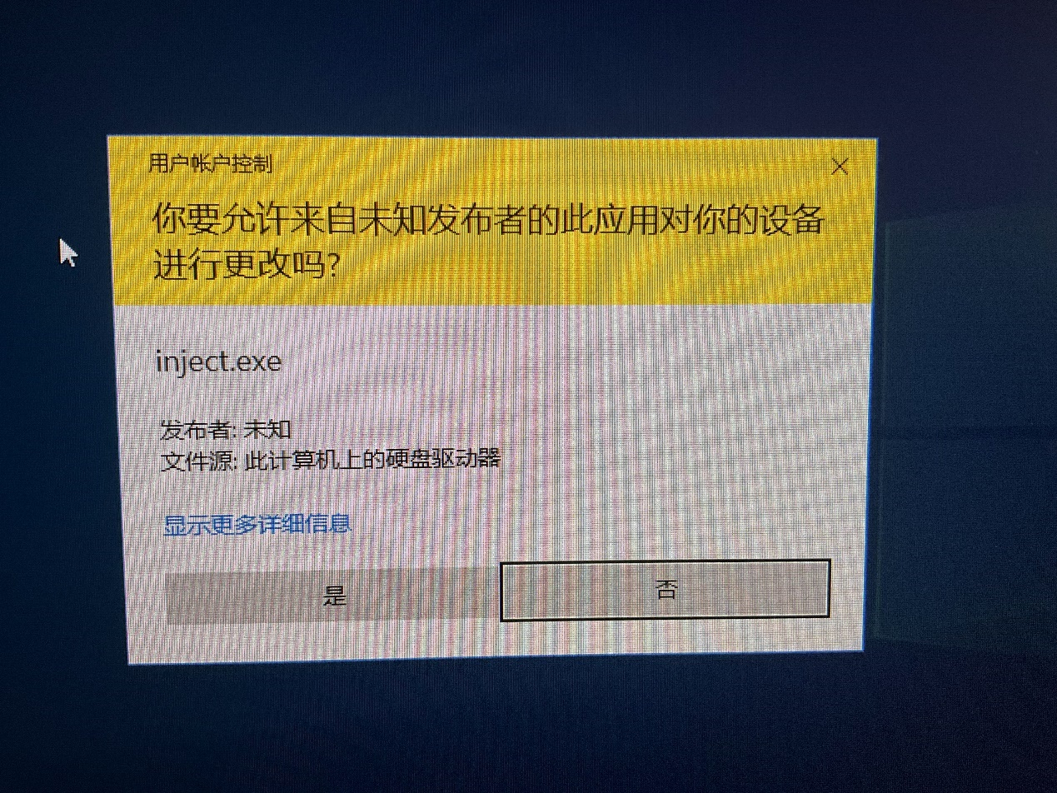

然后会打开一个窗口，不要关闭！按照步骤继续操作

接下来使用官方启动器启动游戏

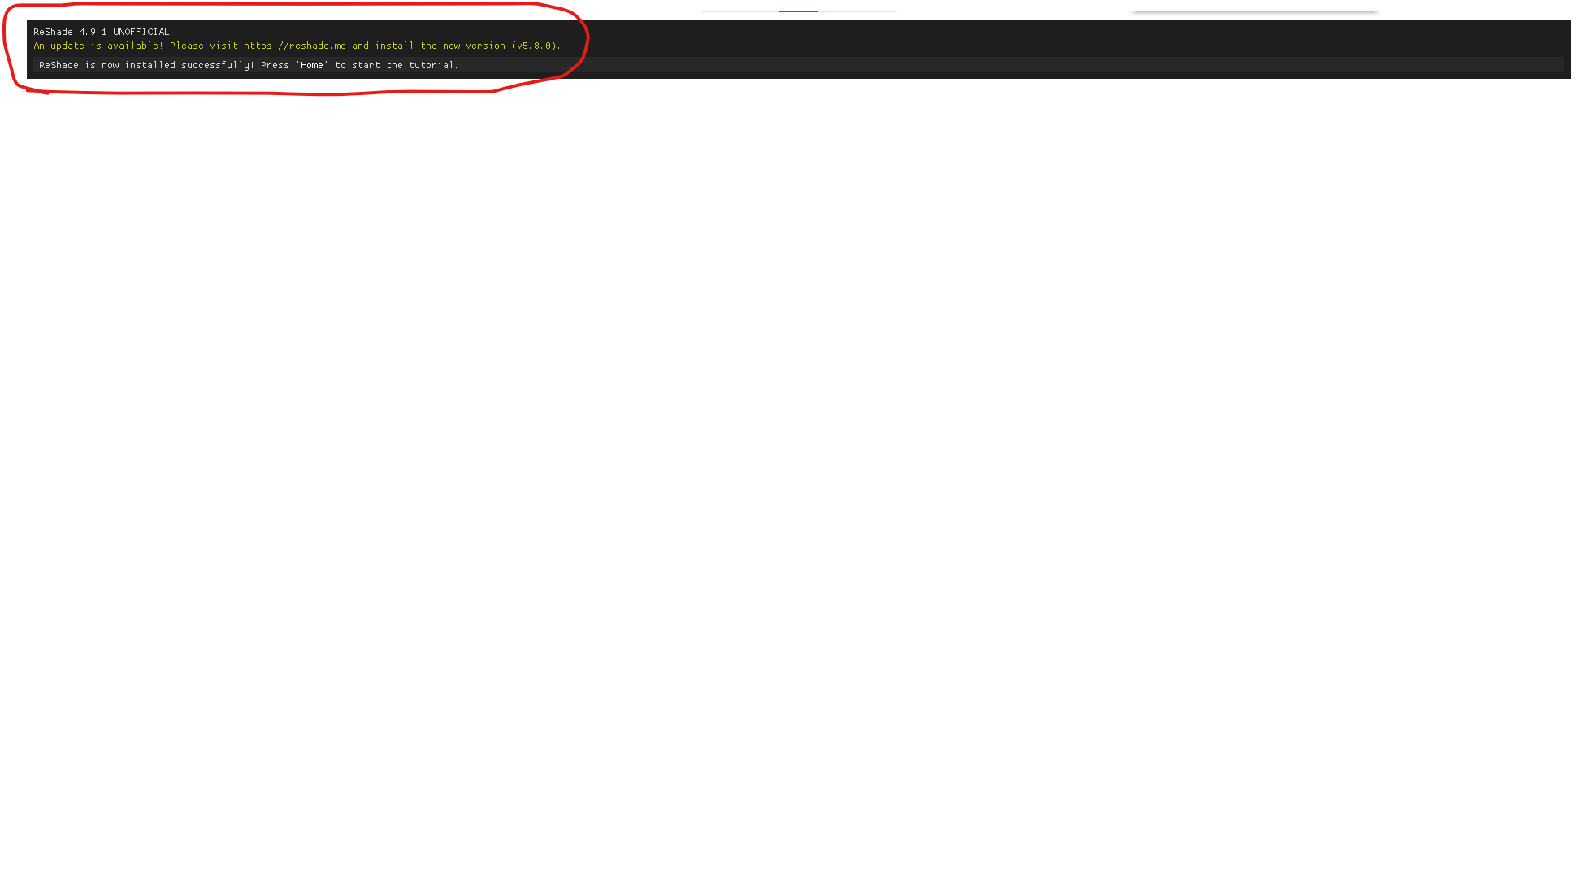

如果打开后游戏画面顶部有这个提示 说明成功了一半了

此时先不要登录游戏，我们还需要一定的设置

接下来的操作比较麻烦，但准确按照我这里的步骤来就绝对不会有问题

注意：在你使用Mod操作面板时游戏不可控制，如果你要在游戏时更改某些设置选项的话，请务必先把派蒙叫出来暂停游戏然后继续操作！

如果你之前没接触过Reshade，推荐你先看完这个文章：

<https://www.bilibili.com/read/cv7642852/>

接下来这里会先讲述一下Reshade的操作

点击Home键。选择Skip Tutorial

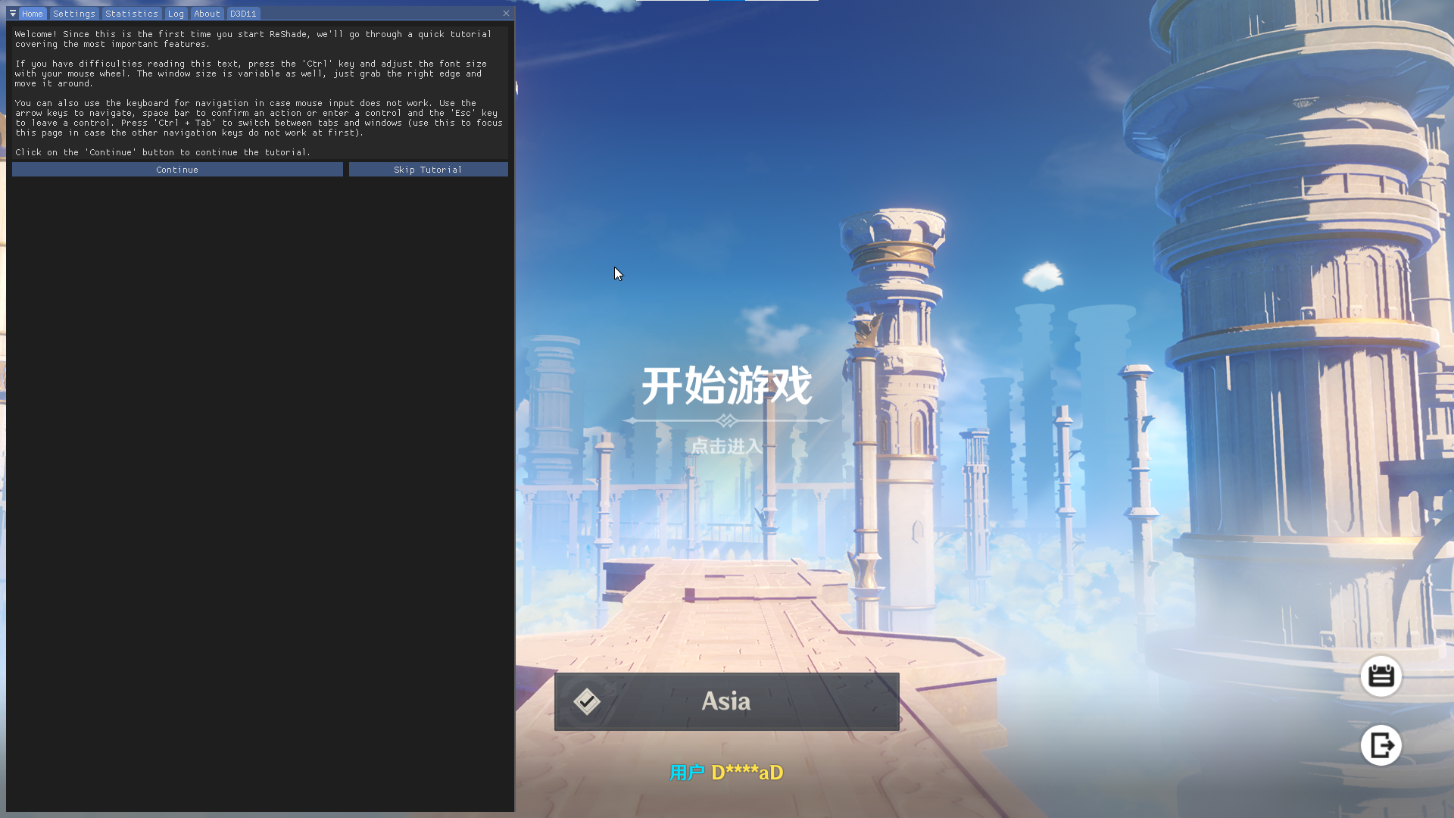

点击Setting

选择Effect search paths的加号

双击“reshade-shaders“-点击”Shader“-“Select”

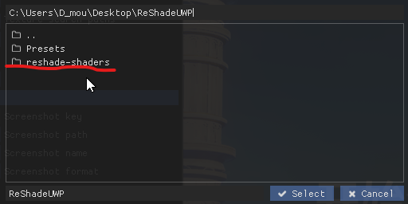

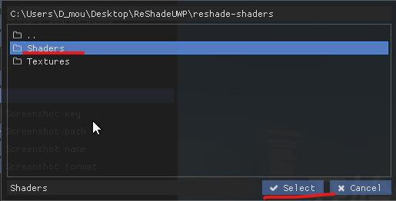

然后选择“Texture search paths“的加号

双击“reshade-shaders“-点击”Textures“-“Select”



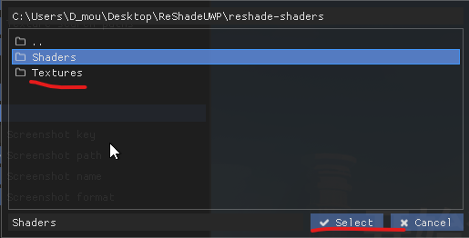

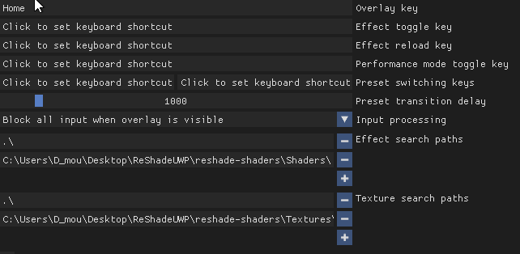

这样就没问题了~

点击“Home”（不是键盘上的Home键！）。

选择Reload重新加载一下即可

注意：重新加载时游戏可能会按照电脑配置/配置预设不同

会有不同程度的无响应

等待加载完毕恢复正常响应即可。

如果你需要在多人游戏下重新进行加载，最好先回到主城

单人模式下最好先把应急食品叫出来再进行操作

选择‘Reshade-Preset’

图形用户界面

双击Presets

这里有很多的一些配置文件，自己选择游玩

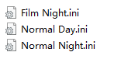

我视频用的是Film Night

加载Re配置文件时要选中文件夹里的INI预设文件，然后点击Select

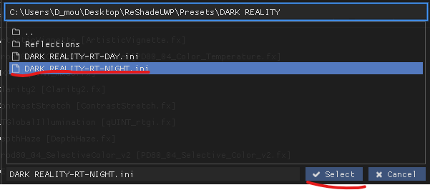

你也可以自己去下载Reshade预设并且使用

Reshade对于一些经常给3A游戏打画质补丁模组的人来说其实也不陌生了

如果你搞砸了，重新按照步骤操作好之后，在Home界面点击下面的Reload即可

然后就可以按键盘上的HOME退出Reshade操作面板了

对于某些Reshade预设（例如适用ADOF（自动虚化）的Reshade预设），您需要使用“隐藏UI”Mod来获得更好的显示，因为某些效果会受到Reshade的限制。

我建议你看看这个mod：https://gamebanana.com/mods/424034